Консультация для родителей

«Детская шалость с огнем»

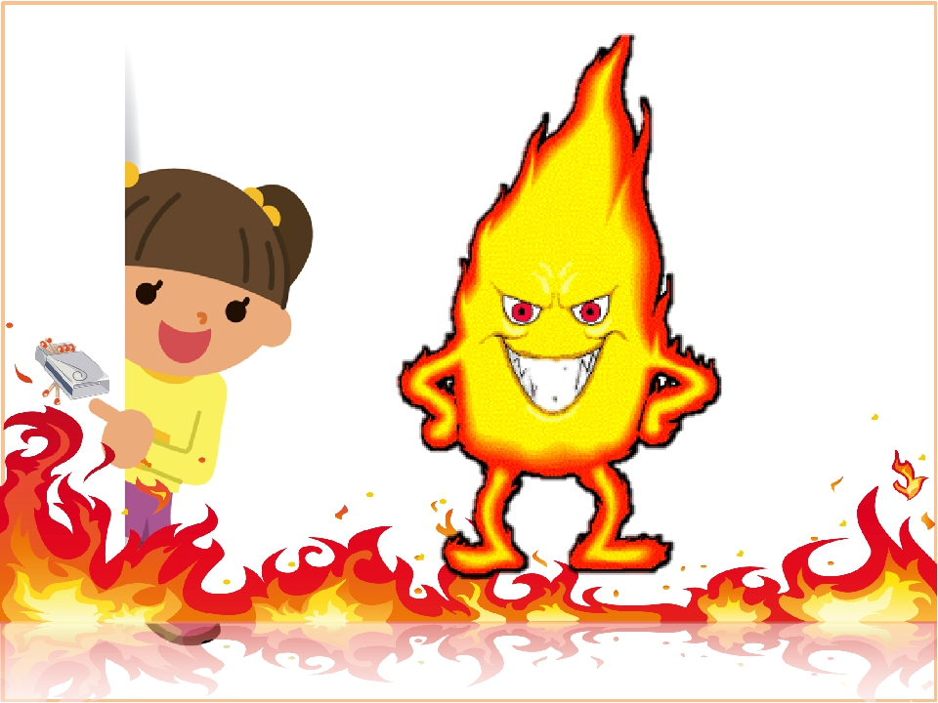
Одной из причин возникновения пожаров является детская шалость с огнем.
Но прежде чем начать наш разговор, уважаемые родители, попробуйте честно ответить самим себе на некоторые вопросы. Вам приходилось оставлять своего ребенка дома одного? Как долго ребенок находился дома один? Час, полчаса, двадцать минут? Скажите, а вы знаете, что, если вдруг начнется пожар, даже нескольких минут будет достаточно, чтобы ребенок погиб? Вряд ли кто-то из родителей задумывался над этим. Как правило, мы абсолютно уверены, что это со мной не произойдет и все нравоучительные разговоры не для меня.
Именно поэтому мы еще и еще раз обращаемся к вам, уважаемые родители, и пытаемся не просто привести примеры из жизни, а достучаться до каждого. Вы учите своих детей быть вежливыми, заботитесь об их здоровье, хотите, чтобы они росли умными и развитыми. А ведь научить соблюдать правила безопасности – самая главная задача, потому что от этого зависит жизнь ребенка.
Почему происходят пожары по причине детской шалости с огнем? Рассматривая каждый случай гибели ребенка, понимаешь, что трагедиям сопутствовали обыкновенные житейские обстоятельства – родители ушли на работу, в магазин, к соседям, или занимались во дворе хозяйственными делами. Другими словами, дети оставались без присмотра. А далее непоправимый и жестокий итог родительской халатности: гибель ребенка.
Дети в своих играх часто повторяют поступки и действия взрослых. Стремление к самостоятельности особенно проявляется в то время, когда ребенок остается один. И нельзя быть уверенным, что ребенок, оставшись один дома, не решится поиграть с коробкой спичек, не захочет поджечь бумагу, не заинтересуется работой бытовой техники, которой достаточно в каждой квартире.
Поэтому, прежде чем уйти из дома, необходимо поручить наблюдение за ребенком старшим детям или кому-нибудь из взрослых. Чтобы ребенок не скучал, следует дать ему какое-нибудь задание: подсказать тему игры, подобрать нужные игрушки. Особенно опасно оставлять детей одних в запертых квартирах или комнатах. В случае пожара они не смогут самостоятельно выйти из горящего помещения наружу. Кроме того, спасаясь от огня и дыма, дети обычно прячутся в шкафах, под кроватями, столами, в углах комнат. Отыскать детей в обстановке развития пожара – дело нелегкое.
Навыки осторожного обращения с огнем необходимо воспитывать у детей, начиная с 4-5-летнего возраста. Нужно стремиться к тому, чтобы ребенок осознал, что спички – не игрушка, а огонь – не забава, чтобы у него сложилось впечатление о пожаре, как о тяжелом бедствии для людей.
Дети дошкольного и младшего школьного возраста, особенно мальчики, любят применять в играх спички и огнеопасные предметы. У детей отсутствует жизненный опыт, соответственно они не могут предвидеть последствий своих действий. Наиболее распространены у детей игры, связанные с разведением костров. Места для разведения костра подбирают соответствующие – подальше от родительских глаз – на чердаках домов, в сараях, подвалах, хозяйственных постройках, около стогов сена. Пока огонь небольшой ребенок наблюдает за происходящим, как только огонь принимает устрашающие размеры, а происходит это в течение нескольких минут, естественной реакцией является испуг, а потом стремление спрятаться. Боясь родительского гнева и наказания, некоторые дети убегают и прячутся в другом месте. Большинство же, закрыв лицо руками от страха, навсегда остаются в огненном капкане.
Дети страдают от огня из-за своей неподготовленности. Ребенок не знает, как себя вести в случае возникновения пожара, как действовать, у кого просить помощи и главное, как спастись. И в этом в первую очередь виноваты взрослые. Правильное воспитание детей в семье, привитие им навыков осторожного обращения с огнем, организация их досуга являются залогом предупреждения пожаров и предотвращают детский травматизм. Правилам безопасного обращения с огнем детей нужно обучать, а не просто говорить, что можно, а чего нельзя. К сожалению, в семье обучение детей мерам пожарной безопасности чаще всего ограничивается запрещающими окриками: «Не трогай спички, положи коробок на место!», «Электроплитку не включай!», «Не подходи к газовой плите!». А ведь детям в повседневной жизни приходится, и это вполне естественно, пользоваться газовыми и электроплитами, другими электроприборами (телевизором, утюгом и т. д., — всем тем, что способно вызвать пожар. Поэтому, общаясь с детьми, упор нужно делать не на запретах, а на разъяснениях.
Где и как ребенок проводит свой досуг, с кем он дружит, какими играми увлекается – эти вопросы должны быть предметом постоянного внимания родителей.
Воспитание иммунитета личной безопасности у ребенка должно идти с чувством меры. Разговор на эти темы надо вести доброжелательно. Учеба не пройдет в пустую, если учитывать особенности детской психологии и индивидуальные особенности ребенка, объяснять и показывать на примерах, играх, фильмах (мультфильмах, картинках и реальных жизненных ситуациях.
Объясните, для чего предназначен тот или иной прибор, как правильно им пользоваться, какие меры предосторожности при этом соблюдать. Расскажите, что при неправильном использовании, этот прибор может вызвать пожар.
Еще раз обращаем внимание родителей на то, что детей нужно не просто «беречь от огня»: не оставлять их одних без присмотра, не разрешать им баловаться со спичками и электроприборами. Необходимо обучать детей правилам обращения с источниками огня и действиям в случае пожара.
Меры по предупреждению пожаров от шалости детей: не оставлять на виду спички, зажигалки и не позволять детям покупать спички, сигареты. Следите за времяпрепровождением детей и не оставлять детей без присмотра. Не доверять маленьким детям наблюдать за топящимися печами и нагревательными приборами, пользоваться газовыми приборами. Выучите с ребенком ваш домашний адрес и номер телефона, чтобы при необходимости он мог сам обратиться за помощью в службу спасения. Возле телефона на листе бумаги напишите номера экстренных служб, и объясните ребенку при каких обстоятельствах ими можно воспользоваться.
Уважаемые родители! Позаботьтесь о своих детях – постарайтесь организовать их досуг, особенно, в летний период. Учите их правилам безопасного поведения. У детей должно быть счастливое детство! И именно вы, в первую очередь, ответственны за это.

